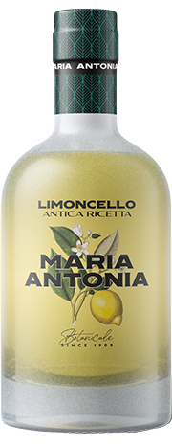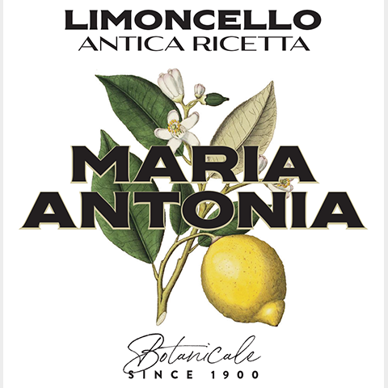
Du 1er au 3ème siècle, le citron est connu des Grecs, des Romains, des Hébreux et des Arabes. Il est utilisé à cette époque uniquement pour ses vertus thérapeutiques. On le retrouve dans les écrits de Pline l’Ancien, célèbre botaniste romain, il est également prescrit par les médecins comme Athénée de Naucratis. D’ailleurs l’empereur Néron, craignant d’être empoisonné, en consommait très régulièrement….
La liqueur Limoncello serait née en Campanie au début des années 1900 sur l'île bleue où une passionnée en herboristerie, férue de botanique, « La Signora Maria Antonia F. », s'occupait d'un jardin luxuriant de citronniers et d'orangers. Notre Limoncello 100% naturel, rend hommage à cette pionnière en étant élaboré selon sa recette ancestrale. Elle sélectionnait de façon rigoureuse les meilleurs citrons pour en enlever le zeste et le laisser macérer plusieurs jours dans de l’alcool d’une grande qualité à 96° pour ensuite diluer « l’infuso » avec une eau pure provenant d’une source ancestrale qui rabaissera le taux d’alcool à au plus 30°. Ensuite l’élixir sera additionné de sucre naturel, 100% italien, dilué pour créer l’équilibre. Découvrez les parfums mystérieux du jardin de Maria Antonia, ses arômes de ses citronniers en été. En bouche les notes authentiques du divin fruit vous emmèneront au large d’Amalfi ! Le secret de cette recette se retrouve aujourd’hui dans notre bouteille !

From the 1st to the 3rd century, the lemon is known to the Greeks, Romans, Hebrews and Arabs. It is used at this time only for its therapeutic virtues. Found in the writings of Pliny the Elder, a famous Roman botanist, it is also prescribed by physicians as Athenaeus of Naucratis. Moreover, the Emperor Nero, fearing to be poisoned, consumed it very regularly….

The Limoncello liqueur would have been born in Campania at the beginning of the years 1900 on the blue island where a passionate herbalist, keen on botany, "La Signora Maria Antonia F.", took care of a luxuriant garden of lemon and orange trees.
Our 100% natural Premium Limoncello pays homage to this pioneer by being made according to her ancestral recipe. She rigorously selected the best lemons, hand picked, to remove the zest and let it macerate for several days in high quality alcohol at 96 ° to then dilute the "infuso" with pure water from an ancestral source. which will lower the alcohol level to at most 33 °.
Then the elixir will be added with natural sugar, 100% Italian, diluted to create balance. Discover the mysterious scents of Maria Antonia's garden, its aromas of its lemon trees in summer. On the palate, the authentic notes of the divine fruit will take you off Amalfi!

The secret of this recipe can be found in our bottle today!

